 

Esercizio 6.2. Abuso fisico

Maria si sta preparando per uscire a cena con i suoi coinquilini e il suo educatore, come fanno ogni venerdì. Si è fatto un po' tardi, perché Maria ha sempre più bisogno di tempo per vestirsi. L'educatrice si è un po' innervosita, le ha preso il braccio e l'ha tirato via con forza eccessiva per farla uscire dalla sua stanza.

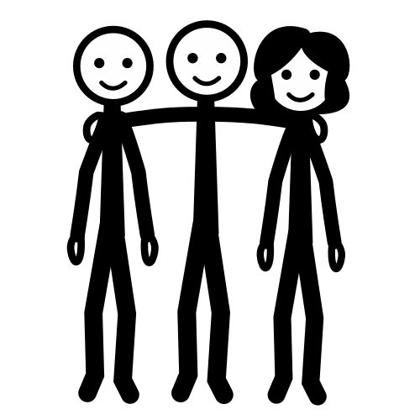  

 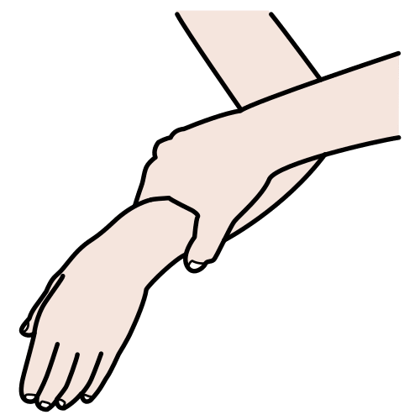

**Nota:** dopo aver identificato le condotte di abuso, sembra opportuno chiedere agli studenti di proporre un'alternativa adeguata.

* **Quali tra queste rappresenta un abuso?**

L'educatore espone diverse situazioni alle persone AAWID e loro dovrebbero decidere se sono -o meno- comportamenti abusivi. Seguirà un dibattito interattivo in cui verranno dati alle persone AAWID esempi di comportamenti alternativi corretti.

1. Claudia usa la sedia a rotelle nella doccia e viene sostenuta da una badante per essere lavata. Oggi, quando ha finito di fare la doccia, ha avuto difficoltà ad alzarsi e la badante le ha preso il braccio e l'ha tirato via con forza eccessiva.
2. Mario ha bisogno a volte di sostegno per mangiare perché ha problemi a coordinare il movimento della sua mano. Oggi si è un po' sporcato la faccia e la sua badante l'ha notato. Si è seduto con lui e lo ha aiutato ad usare il cucchiaio.
3. Claudia sta conducendo una sessione di stimolazione cognitiva. Ha fatto un errore in un esercizio e la sua badante le ha dato una leggera pacca sulla testa. Claudia si è arrabbiata e la sua badante le ha detto: "Non ti arrabbiare, era solo uno scherzo!